Trabajo practico de informática n2
N y A:Lautaro Moral
Curso:2 A

Actividades:
1)_describe un ejemplo concreto de un sistema informático
2)_escribir ejemplos de los diferentes tipos de datos
3)_cual es la diferencia entre datos e información
4)_investigar
a)_definición exacta de computadora
b)_cuales son los 2 subsistemas que componen el sistema informático
c)_cual es el componente fundamental para el funcionamiento de una computadora

Respuestas:
- El manejo de la base de datos de una biblioteca

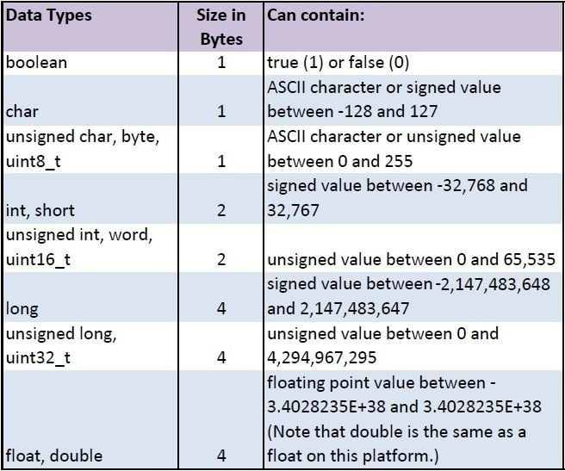
2)_

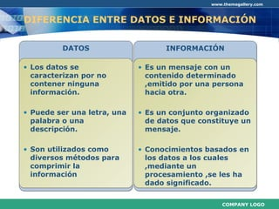
3)_

4)_
a)_computadora u ordenador es una máquina digital programable, de funcionamiento electrónico, capaz de procesar grandes cantidades de datos a grandes velocidades
b)_Subsistema físico: asociado al hardware. Incluye entre otros elementos: CPU, memoria principal, placa base, periféricos de entrada y salida, etc. Subsistema lógico: asociado al software y la arquitectura; incluye, sistema operativo, firmware, aplicaciones y bases de datos
c)_el componente es el CPU (central processing unit - unidad central del procesamiento)

